Муниципальное бюджетное образовательное учреждение
дополнительного образования
«Дом детского творчества»
Любительское объединение «Юные экологи»

Методическая разработка занятий по теме:
«Человек и природа. Влияние человека на природу. Экологический след. Как уменьшить экологический след?»

Автор: Брылева Светлана Сергеевна,
педагог дополнительного образования МБОУ ДО ДДТ,
любительское объединение «Юные экологи»

Псковская область, г. Себеж
2022г.
Методическая разработка занятий любительского объединения «Юные экологи» (2 занятия).
Тема: «Человек и природа. Влияние человека на природу. Экологический след. Как уменьшить экологический след?»
Возраст обучающихся: 8-9 лет (2 классы)
Цель:
- изучение влияния животных и человека на окружающую среду в процессе жизнедеятельности;
- знакомство с понятием «экологический след»;
- формирование основ экологической культуры и экологического мышления, через понятие «экологический след»;
- знакомство с современными экологическими проблемами;
- привлечение внимания обучающихся к проблеме истощения ресурсов планеты;
- изучение способов уменьшения влияния человека на окружающую среду.
Задачи:
Образовательные:
- познакомить обучающихся с понятием экологического следа, с влиянием человека на окружающую среду;
- познакомить обучающихся со способами уменьшения негативного влияния на окружающую среду.
Развивающие:
- развивать познавательный интерес к предмету, расширять кругозор обучающихся;
- развивать умение выделять главное, устанавливать причинно-следственные связи;
- развивать умение анализировать, сравнивать, делать выводы.
Воспитательные:
- осуществлять экологическое и эстетическое воспитание обучающихся;
- способствовать формированию научного мировоззрения обучающихся;
- привлечь внимание обучающихся к решению проблем ресурсосбережения и рационального природопользования;
- способствовать воспитанию экологической культуры, бережного отношения к природе;
- воспитывать чувство ответственности за судьбу человечества, земли.
Планируемые результаты:
Личностные
- проявление эмоционально-ценностного отношения к изучаемой теме;
- проявление творческого отношения к процессу обучения;
- формирование интеллектуальных умений (доказывать, строить рассуждения, анализировать, сравнивать, делать выводы).
Метапредметные:
Познавательные
- умение работать с полученной информацией.
Регулятивные
- умение контролировать свое поведение, свои эмоции, настроение;
- умение выполнять учебное задание в соответствии с целью;
- . умение выполнять учебное действие в соответствие с планом.
Коммуникативные
- умение формулировать высказывание, отстаивать свою точку зрения.
Предметные
- умение формулировать цель и задачи предстоящей деятельности;
- умение делать выводы и умозаключения на основе сравнения;
- умение предлагать способы и варианты решения проблемы, оценивать ожидаемый результат.
Тип занятий: Комбинированный.
Формы обучения: Индивидуальная, групповая.
Методы обучения:
- Лекция;
- Объяснение нового материала:
- Беседа по теме;
- Дискуссия по проблемным вопросам;
- Демонстрация (использование презентаций по темам, видео, дидактических материалов)
- Работа с дидактическим материалом:
- Упражнения по темам;
- Дидактические игры;
- Опрос.
Оборудование:
Компьютер с лицензионным программным обеспечением, мультимедиа проектор, экран.
Методическое обеспечение:
- методическая разработка учебного занятия;
- методические пособия;
- рабочая тетрадь;
- раздаточный материал;
- презентация.

Ссылка на презентацию к занятию
https://disk.yandex.ru/d/EIHh1GyiE4VDrA

Занятие 1
Организационный этап.
- Сегодня вместе с И.Буниным я приглашаю вас на прогулку в лес! Посмотрите на экран (слайд 2) и послушайте стихотворение (слайд 3).
Тропинкой тёмною лесною,
Где колокольчики цветут,
Под тенью лёгкой и сквозною
Меня кустарники ведут.
Здесь полусвет и запах пряный
Сухой листвы, а вдалеке
Лес расступается поляной
К долине мирной и реке.
Садится солнце, даль синеет,
Кукушка стонет, а река
Уже от запада алеет
И отражает облака.
- На какую тему это стихотворение? (ответы детей)
- А давайте вспомним, какая бывает природа? (ответы детей) Правильно, природа бывает живая и неживая (слайд 4).
- Какие объекты относятся к живой природе? А какие к неживой природе? (ответы детей) (слайд 5)
- Куда вы отнесёте выделенные в стихотворении слова (тропинка, колокольчики, кустарники, сухая листва, лес, поляна, кукушка, река, облака)? (ответы детей) (слайд 3)
Основная часть.
Изучение нового материала.
- Тема нашего урока сегодня – «Человек и природа». Мы с вами закончили большой раздел о природе и теперь переходим к изучению человека и его влияния на окружающую среду.
- А человек относится к природе? (ответы детей) (слайд 6)
- Куда мы его поместим? (ответы детей) (слайд 6)
- Конечно, человек относится к живой природе.
- А что вы думаете о том, может ли человек жить без природы? (ответы детей) (слайд 6)
Работа с раздаточным материалом.
- Конечно, человек не может прожить без природы! Скажите, что необходимо человеку для жизни? (ответы детей) (слайд 7) Давайте вместе заполним карточки в тетради (Приложение 1)
- Да, без воздуха, пищи, тепла, воды, света человек не может долго прожить. А как вы думаете, можно ли прожить, например, без велосипеда, компьютера? (ответы детей)
- Человек хочет их иметь, но без них прожить можно! (слайд 8)
- Кто же такой человек? (ответы детей) В словаре С.И.Ожегова написано: «Человек – это живое существо, обладающее даром мышления и речи, способностью создавать орудия и пользоваться ими в процессе труда». (слайд 9)
- Человек – это часть живой природы. А какими признаками живой природы обладает человек? (ответы детей) Человек, как и другие объекты живой природы, рождается, растет, питается, дышит, дает потомство, стареет и умирает. (слайды 10-15)
Актуализация.
- Скажите, а у кого есть еще такие признаки? (ответы детей) (слайд 16) Правильно, у животных! (слайд 17)
Работа с раздаточным материалом.
- Давайте сравним человека и лису. Все вы получили листочки с заданием, давайте их заполним (Приложение 2). Лиса, как и человек, рождается. Они растут, для роста и жизни им необходимо питаться. Лисе, как и человеку нужен для жизни воздух. У них появляются детки. Со временем они стареют и умирают. (слайд 18)
- Человек и животные имеют одинаковые признаки, которые подтверждают, что они являются частью живой природы.
- Хоть у нас и есть общие признаки, но мы с вами же не лисички, правда? А чем человек отличается от животных? (ответы детей) (слайд 19)
- Главные отличия человека от животного это:
1. Человек обладает высокоразвитым мозгом, речью и мышлением.
2. Человек осуществляет осознанную целенаправленную творческую деятельность.
3. Создает различные орудия труда, машины, механизмы.
Работа с раздаточным материалом.
- Давайте опять, сравним человека и лису. Переворачиваем наши листочки с заданием, дайте их заполним (Приложение 2). (слайд 20) Человек создает орудия труда, если ему надо выкопать что-то, он использует лопату, если достать яблоко с дерева, он берет лестницу и так далее. (слайд 21) Животные использует естественные орудия. (слайд 22). Человек осуществляет целенаправленную творческую деятельность. Только человек может ставить цели и задачи, планировать свою деятельность, подбирать средства для ее осуществления и корректировать деятельность по мере необходимости. (слайд 23) Поведение животных подчиняется инстинктам. (слайд 24) Человек обладает развитым мышлением и речью. (слайд 25) Животное не обладает развитым мышлением и не умеет говорить (слайд 26).
- Давайте сделаем вывод: человек – существо прямоходящее, разумное, общественное, умеющее говорить. (слайд 27)
Физкультминутка для снятия психоэмоциональной нагрузки.
У лисицы острый нос, (показываем «острый» носик)
У нее пушистый хвост, (показываем руками сзади «хвост»)
Шуба рыжая лисы (поглаживаем себя по плечам, рукам)
Несказанной красоты.
Лиса важно похаживает, (идем важно, покачиваясь)
Шубу пышную поглаживает. (поглаживаем себя по плечам, рукам)
Я - охотница до птицы! (хватательные движения перед грудью)
Кур ловить я мастерица!
Как увижу – подкрадусь, (ладонь ставим на лоб «козырьком»)
И тихонько затаюсь. (присесть, сжаться в комок)
После прыгну и схвачу, (прыжок в сторону)
Деткам в норку отнесу. (побежали по кругу)
Изучение нового материала.
- Все необходимое для жизни животное получает в природе - воздух, пищу, тепло, воду, свет. (комментарии детей) (слайды 28 – 35)
- При этом животные не изменяют окружающий мир, живут в гармонии с природой. (слайд 36)
- Давайте теперь посмотрим, как живет человек. Он дышит воздухом, как и все живые существа. (слайд 37) Но когда человеку становится например жарко, он использует кондиционер или вентилятор, чтобы охладить воздух. (слайд 38) Когда человек хочет есть, он готовит себе еду из продуктов, либо покупает готовую, а может сходить покушать в кафе. (слайд 39) Продукты для приготовления пищи, а также одежду, технику и многое другое, человек приобретает в магазине. (слайд 40) Разнообразные товары в магазины привозят машины. (слайд 41) Товары в свою очередь человек производит на заводах и фабриках. (слайды 42-45) А после потребления продуктов остаются бытовые отходы – мусор. (слайд 46) Чтобы не замерзнуть, человек отапливает свое жилище, например дровами или углем, если проживает в частном доме. (слайд 47) Если использует централизованное отопление, если проживает в многоквартирном доме. (слайд 48) Чтобы отапливать многоквартирные дома люди строят большие котельные. (слайды 49-50) Воду человек берет из крана или покупает. А в наши дома она попадает из рек или озер, после очистки. (слайды 51-54) Свет человек, как и все на нашей планете, получает от солнца, а когда становится темно использует электричество. В свою очередь электричество вырабатывают атомные электростанции или гидроэлектростанции. (слайд 55- 62).
- Посмотрите сколько всего необходимо человеку для жизни! И чтобы жизнь его была удобной и комфортной человек изменяет природу: вырубает леса, строит дома, дороги, заводы, электростанции и так далее. (слайд 63)
- Когда мы вспоминаем о делах человека, иногда говорим человек оставил СЛЕД в жизни. Это означает, какой вклад внес человек в общее дело, чем он запомнился другим людям, какую память оставил после себя. Известные писатели оставляют свой след в литературе, художники – в искусстве, политики – в истории. Каждый человек оставляет свой след – в своей школе, на работе, и, конечно, в истории своей семьи. Но также каждый человек оставляет свой след на нашей планете.
- Как вы думаете какой след в природе оставляет каждый из нас? (ответы детей) (слайды 64-65)
- Наша планета очень богата и плодородна, она копила свои ресурсы миллиарды лет. Всё, что нужно нам для жизни — производится на нашей планете из природных ресурсов. Здесь мы строим заводы, дороги, выращиваем растения, пасем скот, здесь же отдыхаем и «храним» мусор... К сожалению, мы забираем у планеты больше, чем она может восполнить, и ее богатств становится все меньше и меньше, происходит увядание природы, исчерпываются ее ресурсы. Чем больше мы потребляем — тем больше наш экологический след. (слайды 66-67)
- Все люди стремятся к тому, чтобы их жизнь улучшалась. Улучшение жизни обычно связывается с улучшением благосостояния нашей семьи. Повышение уровня жизни людей происходит за счет преобразования ресурсов в материальные ценности. Природные ресурсы нам предоставляет природа: продукты питания, питьевая и техническая вода, условия для отдыха и поддержания здоровья, источники энергии, пространство для строительства жилищ и транспортных магистралей, сырье для промышленности и др. Как думаете насколько сильно расходуется природные ресурсы? (ответы детей) (слайды 68-70)
- Для этого необходимо измерять, сколько мы имеем и сколько тратим. Мы используем лес для производства бумаги, нефть для транспорта и медицины, уголь для отопления домов, торф и минеральные удобрения в сельском хозяйстве, металлы для производства необходимых машин и техники и многое другое. При этом производятся отходы. Людей на Земле стало так много, и запросы их выросли настолько, что ресурсов нашей планеты уже не хватает. Мы все чаще слышим об учащении природных катаклизмов, недостатке ресурсов, загрязнении окружающей среды. (слайд 71)
- Поэтому ученые разработали специальный показатель – «Экологический след», – это «след», который оставляет воздействие на окружающую природную среду отдельного человека, страны, человечества в целом. (слайд 72) Экологический след показывает, сколько нужно земли и водной поверхности, чтобы поддержать уровень жизни конкретного человека или государства – произвести потребляемые товары, продовольствие, утилизировать образующиеся в результате отходы. При расчете этого показателя учитывается биологически продуктивная площадь суши или моря, необходимая для производства возобновимых ресурсов для потребления населением данной территории, а также для ассимиляции полученных отходов. (слайд 73)
- Давайте подумаем, а сколько земной поверхности использует в своей деятельности каждый из нас? (слайд 74)
Совместная работа педагога с детьми, обсуждение необходимых для жизни человека ресурсов, продуктов, вещей, и объема территории земли для их производства, параллельно обсуждение составляющих экологического следа. (Приложение 3)
- Готовим ли мы ужин дома, летим ли отдыхать за границу, делаем ли уборку в квартире или покупаем подарки близким – мы оказываем воздействие на окружающую среду. Подсчет экологического следа – это способ измерить наше воздействие. Площадь измеряется в глобальных гектарах – условных единицах площади. Таким образом, экологический след учитывает потребление природных ресурсов и загрязнение, полученное в результате этого потребления. (слайд 75-76)
Рефлексия
Разумеется, что в процессе своей жизнедеятельности человек не может не оказывать влияние на окружающую среду. А как же быть? Не обращать внимания? Отвернуться от существующих проблем? Или искать пути их решения? Что можно сделать? Какие действия могут уменьшить отрицательную степень влияния на окружающую среду? Подумайте об этом дома.

Занятие 2
Повторение изученного материала.
Актуализация.
- Посмотрите на картинке в ваших тетрадях. (Приложение 4) Давайте вспомним, что же такое экологический след. (ответы детей)
- Экологический след включает:
- площадь полей для выращивания растений, употребляемых в пищу людьми, на корм скоту, для производства материалов.
- пастбища для животных, используемых для мяса, шкур, шерсти, молока.
- леса для древесины и целлюлозы.
- водоемы, где идет лов рыбы.
- земля, занятая под зданиями, трубопроводами, дорогами и заводами.
- энергетическая земля – площадь леса для поглощения СО2 от сжигания топлива, сбора дров, ядерных и гидроэлектростанций. (слайды 77-78)
- Но мы должны с вами помнить, что кроме людей на нашей планете, живут миллионы других живых существ, и им тоже необходимо место для жизни! «Экологический след» – это условное понятие, отражающее потребление человечеством ресурсов биосферы. Чтобы всем нам хватило ресурсов одной планеты, на 1 человека должно приходиться не более 1,8 га продуктивной земли. (слайд 79)
Закрепление изученного материала.
Совместная работа с детьми.
- Давайте вместе посмотрим, какой экологический след может быть у отдельного человека.
- Это мальчик Петя. (Приложение 5 с использованием Приложения 3) Он с родителями живет в своем доме. В их доме электрическое отопление. Каждый день папа отвозит Петю в школу на своем автомобиле. На зимние каникулы они всей семьей отдыхают за границей, летают туда на самолете. Родители Пети работают на другом конце города, там же находится и школа Пети, они много времени проводят в дороге. Ужинают они в кафе. По выходным семья любит посещать развлекательные центры, и часто покупают новые обновки и технику. Если бы все жили, как Петя и его семья, нам понадобились бы ресурсы 3,5 планет Земля. (слайд 80)
- Это мальчик Сергей. Он живет в обычном многоэтажном доме. Его школа не очень близко от дома, поэтому он ездит на автобусе. В прошлом году семья купила много новых вещей для дома: стиральную машину, холодильник, микроволновку, сделали ремонт. По субботам они ездят на машине в огромный супермаркет, расположенный на окраине города, и покупают все, что нужно на неделю. На каникулах Сергей ездил на поезде к бабушке в Крым. Если бы все жили как Сергей, нам понадобились бы ресурсы почти 3 планет Земля. (слайд 81)
- Это девочка Аня. Ее школа находится совсем рядом с домом, и она ходит до нее пешком. Каникулы проводит на даче. Это маленький садовый поселок рядом. Дедушка Ани – инженер, все свободное время он тратит на всякие изобретения и придумки. Он установил на даче ветряк, который производит электричество. Мама Ани увлечена идеями здорового питания, поэтому она старается покупать многие продукты на рынке, выбирая то, что выращено местными садоводами и фермерами. Если бы все жили, как Аня, нам понадобилось бы 1,5 планеты Земля. (слайд 82)
Рефлексия.
- Как вы думаете, чей образ жизни более правильный? Почему? Что ребята делают неправильно? А расскажите как живете вы и как вы думаете, сколько вам надо земли, чтобы обеспечить вас все необходимым? Какое влияние на природу оказываете именно вы? (ответы детей, дискуссия по теме)
- Мы превышаем допустимый уровень использования природных ресурсов, планета не успевает восстанавливать необходимые нам ресурсы. Чтобы нам хватило ресурсов одной планеты, нужно уменьшить экологический след. Уменьшить экологический след, значит дать шанс себе и другим людям не увидеть глобального экологического бедствия. Как же уменьшить свой экологический след? Дома вы должны были подумать, что же можно сделать, чтобы уменьшить свое влияние на окружающий мир. Давайте вместе подумаем, как это сделать! (ответы детей, дискуссия) (слайд 83)
Физкультминутка для снятия психоэмоциональной нагрузки.
Вместе по лесу идём,
Не спешим, не отстаём.
Вот выходим мы на луг. (Ходьба на месте.)
Тысяча цветов вокруг! (Потягивания — руки в стороны.)
Вот ромашка, василёк,
Медуница, кашка, клевер.
Расстилается ковёр
И направо, и налево. (Наклониться и коснуться левой ступни правой рукой, потом наоборот — правой ступни левой рукой.)
К небу ручки протянули,
Позвоночник растянули. (Потягивания — руки вверх.)
Отдохнуть мы все успели
И за парты снова сели. (Дети садятся за парты.)
Изучение нового материала, работа с раздаточным материалом для закрепления изученного материала.
- В первую очередь необходимо сократить потребление товаров и услуг, приходящихся на одного человека. Людям, живущим на уровне или ниже уровня бедности, возможно, нужно увеличить потребление, но более богатые могут уменьшить потребление при сохранении достаточно высокого качества жизни (например, снижение потребления ископаемого топлива автомобилями можно компенсировать созданием в городах благоприятных условий для передвижения пешком). (слайд 84)
- Если Вы задумали изменить свой образ жизни, решили помочь планете сохранить ее ресурсы и природу, вам помогут в этом несколько простых, но эффективных советов. Что же может сделать каждый из нас? (слайд 85) В тетради у вас вклеены листочки с полезными советами «Как уменьшить свой экологический след?», в процессе работы мы будем их записывать. (Приложение 6)
- Давайте экономить электроэнергию! Стоит ли обогревать улицу, освещать пустые комнаты, тратить энергию зря? Около трети всего тепла дома теряется через вентиляцию, окна, форточки. Что можно сделать? При приготовлении пищи на электроплите использовать остаточное тепло конфорок – выключать их немного раньше, чем блюдо будет готово. (слайды 86-87)
- При нагреве воды в чайнике кипятить в нем воды столько, сколько нужно в данный момент, и помнить, что накипь внутри электрочайника существенно увеличивает затраты энергии. Гасить свет, выходя из комнаты, – прямая экономия! Установить дома энергосберегающие лампочки. Несмотря на более высокую стоимость, одна такая лампочка потребляет значительно меньше энергии, чем обычная. (слайды 88-89)
- Не оставлять электроприборы в режиме ожидания и всегда выключать их из розетки после использования. Не держать окна и форточки постоянно открытыми. Утеплять окна и форточки на холодный период – это позволит реже включать обогревательные приборы. При покупке электроприборов обращать внимание на их класс энергоэффективности. Наиболее экономичными являются электроприборы класса «А». (слайды 90-92)
- Бережем воду! Объявляем войну неисправным текущим кранам и бачкам в туалете. Это только кажется, что из капающего крана потери воды незначительны. Даже при скорости одна капля в минуту за год можно потерять 15 тыс. л воды. Принимать кратковременный душ вместо ванны. Выключать воду, когда чистим зубы. Мыть посуду, набрав воду в емкость, а под проточной только споласкивать. (слайды 93-95)
- Это здорово – ходить пешком! Все мы неизбежно пользуемся транспортом, но самый приятный и простой способ поддерживать свое здоровье и хорошее настроение – гулять пешком. Когда это, возможно, предпочитать общественный транспорт личному автомобилю. Учимся ездить на велосипеде. Стараться меньше летать на самолете. Дорога в поезде тоже может быть комфортной и увлекательной. (слайды 96-97)
- Если мы не используем личный автомобиль, не тратим деньги на бензин. Путешествовать поездом куда интереснее. Поправляем свое здоровье, регулярно катаясь на велосипеде и ходя пешком. Развиваем наблюдательность, замечаем много интересного вокруг себя. (слайд 98)
- За едой не забываем о природе! То, что мы завтра съедим, сегодня нужно вырастить. Выбирая меню, помните и о своем собственном здоровье, и о здоровье окружающей среды. Не все, что есть на полках в магазине, полезно для нас и безопасно для природы. По возможности, стараться приобретать товары в той упаковке, которая легко может быть переработана. Об этом можно узнать по значку на упаковке. Не покупать продукты, которые выглядят слишком неестественно, ярко. (слайды 99-100)
- Так как в них может содержаться большое число красителей и ароматизаторов, которые при постоянном употреблении отравляют организм и особенно негативно влияют на здоровье, особенно, детей. Не покупать продукты с неестественно длительным сроком хранения. Чаще всего это свойство достигается за счет применения искусственных консервантов. Помнить, что больше всего искусственных добавок содержится в продуктах «быстрого приготовления» (растворимых супах, кашах, концентратах, готовых завтраках, чипсах). (слайд 101)
Вместо полуфабрикатов покупать свежие продукты и готовить самим. Предпочитать продукты, которые были произведены поближе к месту реализации. Идя в магазин, составлять список необходимого, – это предотвратит необдуманные и ненужные покупки.
Приготовление праздничного или просто обыкновенного ужина всей семьей очень сплотит вас, в отличие от разогревания полуфабрикатов в микроволновой печи. Приготовленный дома обед из свежих продуктов полезнее для нашего здоровья! (слайды 102-103)
- Уменьшаем количество отходов! Мы часто дважды платим за мусор, первый раз, когда покупаем что-нибудь одноразовое, а второй раз – когда это выбрасываем и платим коммунальным службам за вывоз мусора. Мы можем сортировать отходы и сдавать то, что может стать вторичным сырьем, не смешивать опасные и токсичные отходы с пищевыми, которые станут отличным удобрением на даче. Старую одежду и обувь, если они еще пригодны для носки, отвозить на дачу, сдать в пункты приема благотворительной помощи. (слайд 104-105)
- Не выбрасывать воздух! Сминать пластиковые и картонные упаковки, выбрасывая их. Никогда не брать бесплатные газеты и рекламу на улице. Это чаще всего бесполезная информация. Предпочитать товары многоразового использования. Носить с собой сумку или пакет для покупок, чтобы не покупать каждый раз пакет. Покупать товары и продукты с минимумом упаковки. Применять фантазию и использовать ненужные предметы повторно в ином качестве. (слайды 106-108)
- Каждый раз, когда мы сдаем рассортированный мусор, мы уменьшаем затраты сырья и энергии, сохраняем природные ресурсы и при этом получаем небольшой доход. Не используя полиэтиленовые пакеты, мы экономим нефть, которая является сырьем для их производства. Продукты и товары без упаковки стоят дешевле. Изготовление поделок из отслуживших вещей может стать занимательным хобби для всей семьи. (слайд 109)
- Природа сотворила прекрасный мир, в котором мы живём. От человека и его отношения к окружающему миру зависит, каким он будет в будущем. Бережное отношение к окружающему миру делает человека лучше. Мы знаем, что всё в природе взаимосвязано. И если мы будем по частям убивать её, связи нарушатся, а поскольку человек — часть природы, разрушив её, он и сам может погибнуть. Посмотрите, в каком прекрасном мире мы живем! (слайды 110-115)
- Важно чтобы уже сегодня мы с вами думали как правильно себя вести, чтобы сохранить планету для своих детей и всего человечества в будущем! Есть такое понятие как экологическая культура. Экологическая культура – реальное каждодневное поведение человека в природе. Важной составляющей экологической культуры является культура взаимоотношения людей и понимание значимости сохранения чистоты окружающей природы. (слайд 116)
Основными составляющие экологической культуры являются:
- знания человека о природе, ее взаимосвязях, о влиянии деятельности человека на природные объекты, о способах сохранения и восстановления природной среды;
- интерес к природе, к живым и неживым объектам природы, к проблеме ее охраны;
- потребность в общении с представителями животного и растительного мира, бережное, заботливое к ним отношение;
- умение видеть красоту в окружающей природе;
- позитивная разнообразная деятельность, направленная на сохранение и преумножение природы, достойное поведение в окружающей человека среде. (слайды 117-118)
- Давайте все вместе будем культурными по отношению к природе, чтобы сберечь ее для будущего человечества!
Рефлексия
- Итак, ребята, на протяжении сегодняшнего урока мы говорили о экологическом следе человечества, о положительном и негативном влиянии человека на окружающую среду. Давайте представим, что вот этот сосуд с водой и есть наша планета. И до воздействия человека на нее, она была вот такой чистой, но человек внес свои негативные коррективы в процессе жизнедеятельности, и наша планета стала вот такой. Что делать? Как исправить ситуацию? Что можно предпринять, чтобы она снова стала чистой? Подумайте еще раз, что каждый из нас может сделать для планеты!
- Ребята, самостоятельно наша планета очиститься не в состоянии, она нуждается в нашей помощи.
Домашнее задание
- Ребята, расскажите об экологическом следе вашим родителям, знакомым. Расскажите им, какое влияние оказывает человек на природу и как можно сберечь нашу планету! (слайд 119)

Информационные источники к уроку:
- https://wwf.ru/ - Всемирный фонд дикой природы (WWF).
- Экологическй след субъектов Российской Федерации – 2016 / науч. ред. П. А. Боев и Д.Л. Буренко. — Всемирный фонд дикой природы (WWF). — М.: WWF России, 2016.
- Валова (Копылова), В. Д. Экология : учебник для бакалавров / В. Д. Валова (Копылова), О. М. Зверев. — 4-е изд., перераб. и доп. — Москва : Издательско-торговая корпорация «Дашков и К°», 2018.
- https://green-club.su/ecosled/ - Экологический след человека – что это и почему плохо.
- https://www.oum.ru/literature/raznoe/ekologicheskiy-sled/ -Экологический след: сколько нам нужно планет? «Незаметные» глобальные проблемы.
- https://bio-fon.ru/pererabotka/ekologicheskij-sled-wwf.html - Экологический след: сколько нам нужно планет?
- https://eco-cosm.com/articles/globalno/yomkost-sredyi-i-ekologicheskij-sled - Ёмкость среды и экологический след.
- https://ecosphere.press/2021/01/04/ot-paketa-do-smartfona-ekosledy-veshhej/ - От пакета до смартфона: экоследы вещей.
- http://gen-russia.ru/%D1%8D%D0%BA%D0%BE%D0%BB%D0%BE%D0%B3%D0%B8%D1%87%D0%B5%D1%81%D0%BA%D0%B8%D0%B9-%D1%81%D0%BB%D0%B5%D0%B4-%D1%80%D0%BE%D1%81%D1%81%D0%B8%D0%B8-%D0%B8-%D1%80%D0%BE%D1%81%D1%81%D0%B8%D1%8F%D0%BD-%D1%82/ Экологический след России и россиян (методическое пособие).
- http://countrymeters.info/ru/World - Счетчик населения Земли.
- http://www.wwf.ru/resources/footprint/about - Как уменьшить свой экологический след в разных сферах повседневной жизни?
- http://www.un.org/sustainabledevelopment/ru/takeaction/ - Руководство по спасению мира для лентяев.
- https://rusarctica.ru/blog/kak-spasti-prirodu-8-shagov-kotorye-mozhet-sdelat-kazhdyy/ - Как спасти природу: 8 шагов, которые может сделать каждый.

Приложение 1
Человек – это часть __________________ природы.
Для жизни человеку необходимы:

 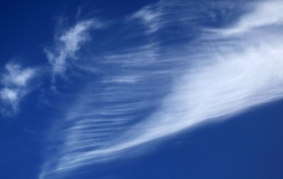 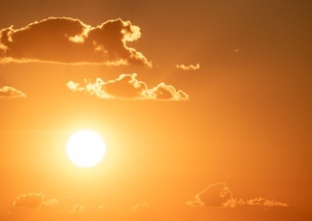 _________________ ________________ _________________

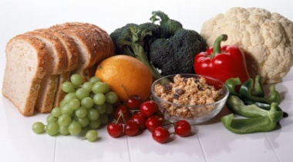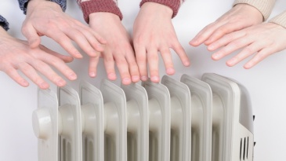
__________________ ___________________

Человек – это часть __________________ природы.
Для жизни человеку необходимы:

_________________ ________________ _________________

__________________ ___________________

Приложение 2
Лицевая сторона
Сходство человека с животными
Признаки живой природы
 | 1. ___________________  2.___________________  3.___________________  4.___________________  5.___________________  6.___________________ | 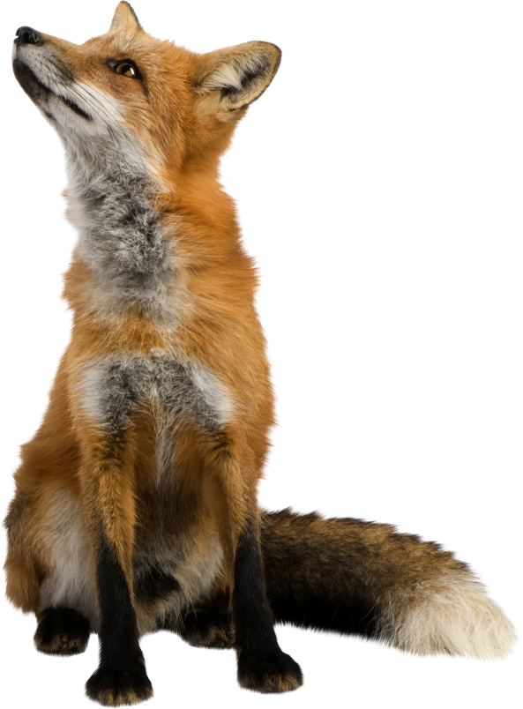

Обратная сторона
Отличие человека от животных
1. ______________________________  ________________________________  2._______________________________  ________________________________  3._______________________________  ________________________________ | 1. ______________________________  ________________________________  2._______________________________  ________________________________  3._______________________________  ________________________________

Приложение 3
Нарисовать на большом формате

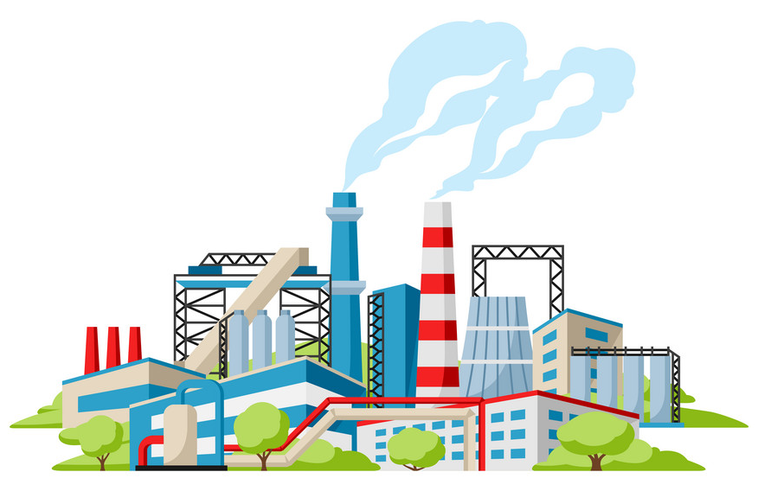 | 

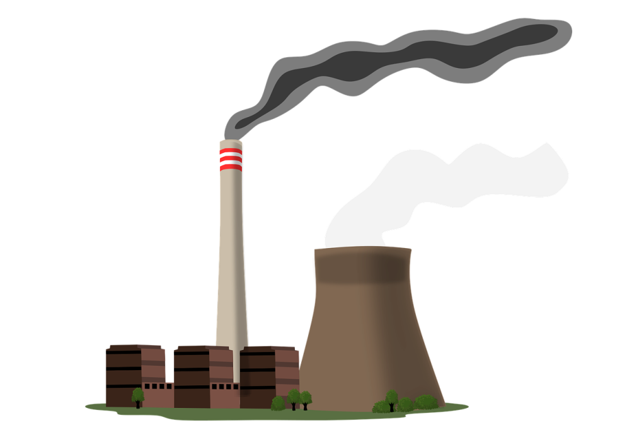

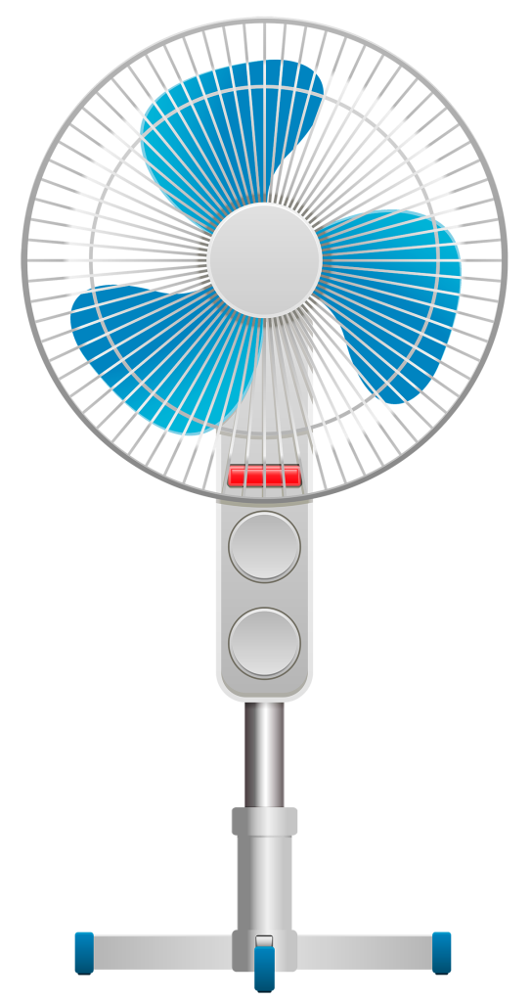





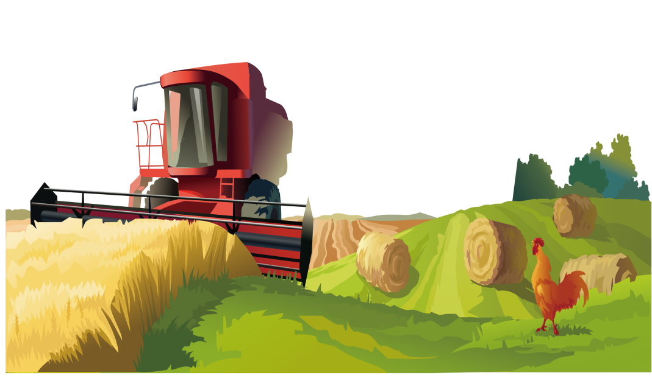

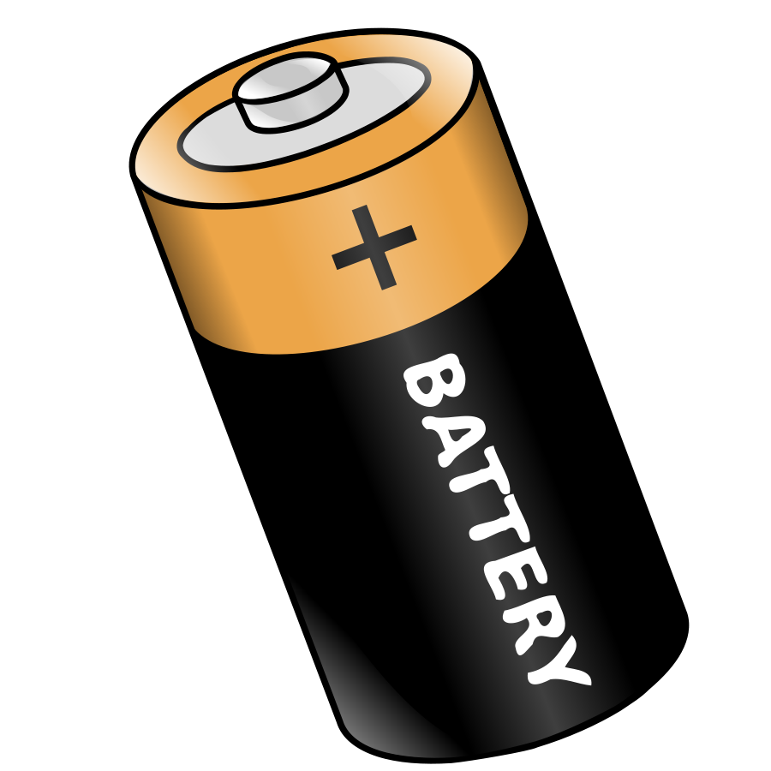



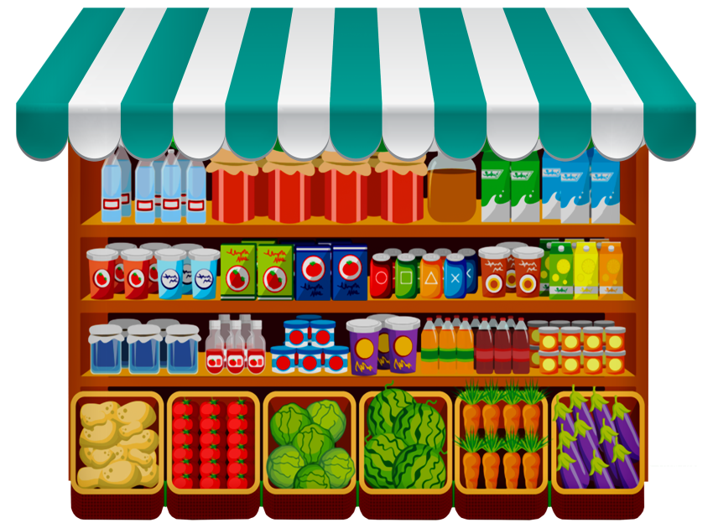
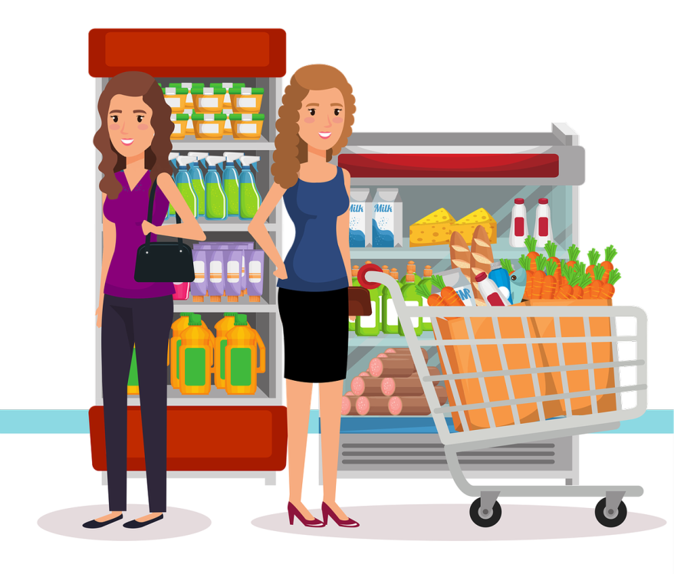

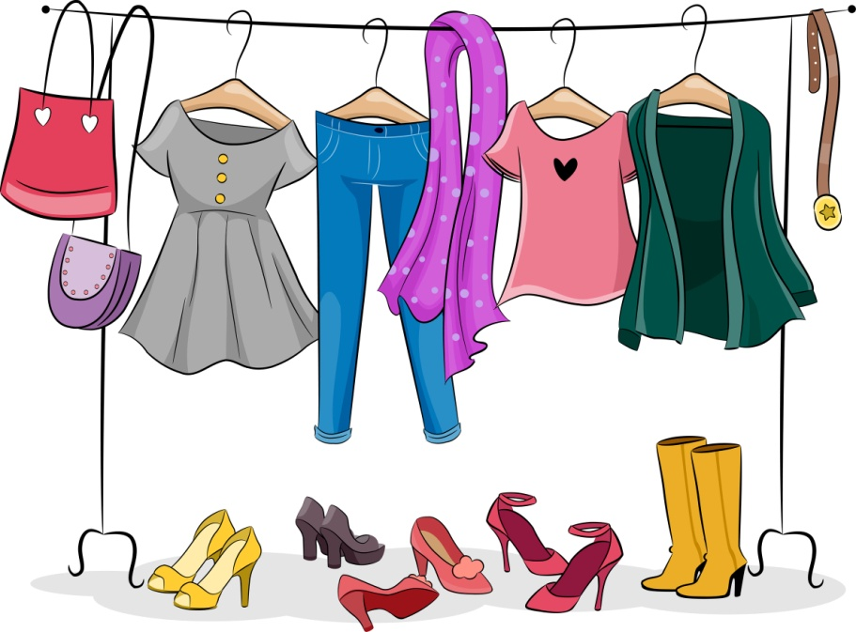


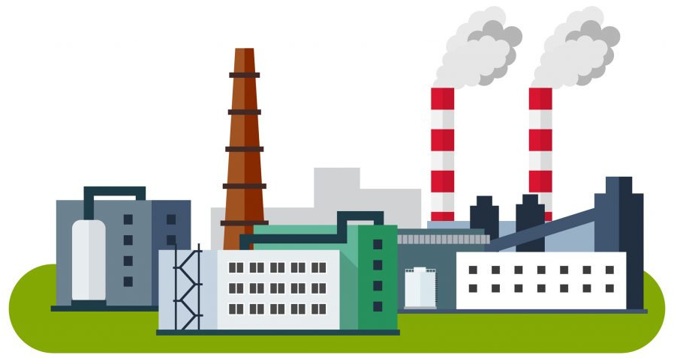
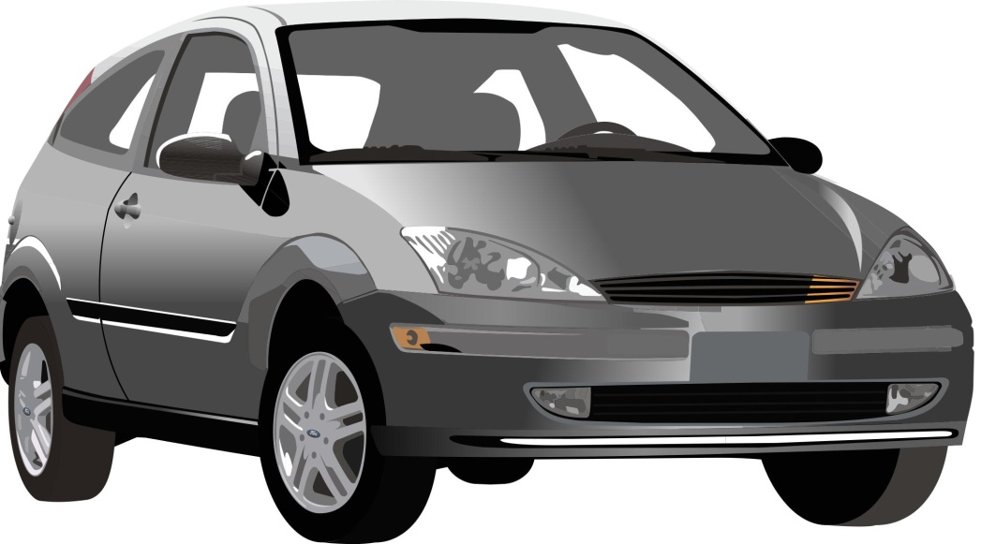

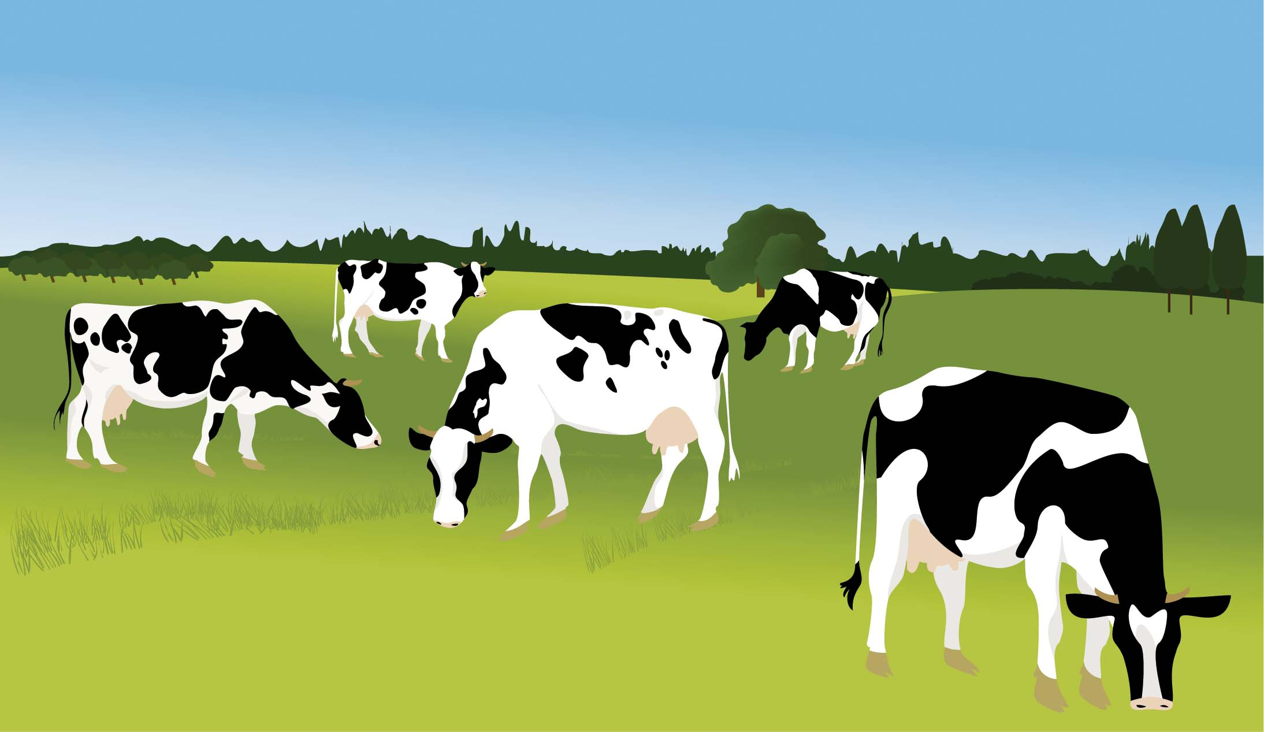
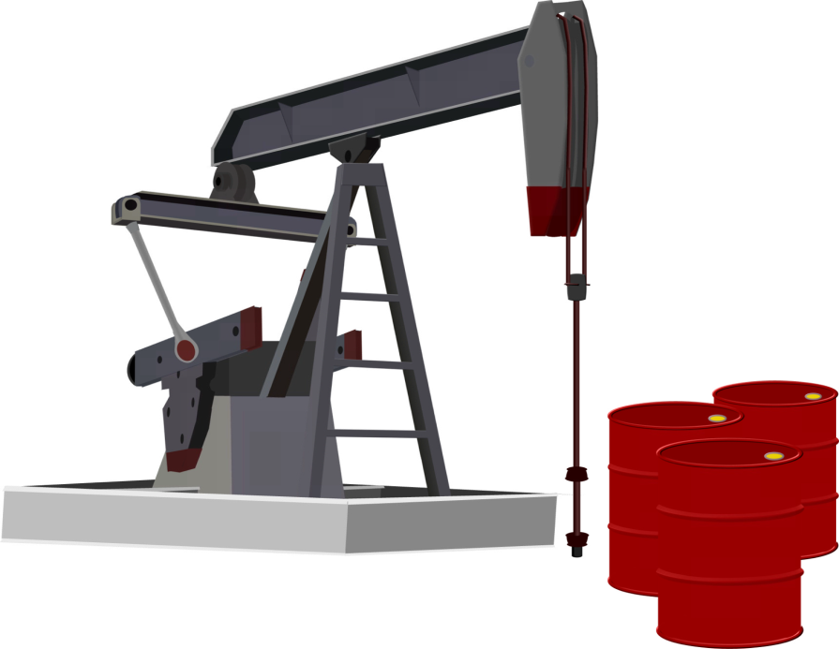

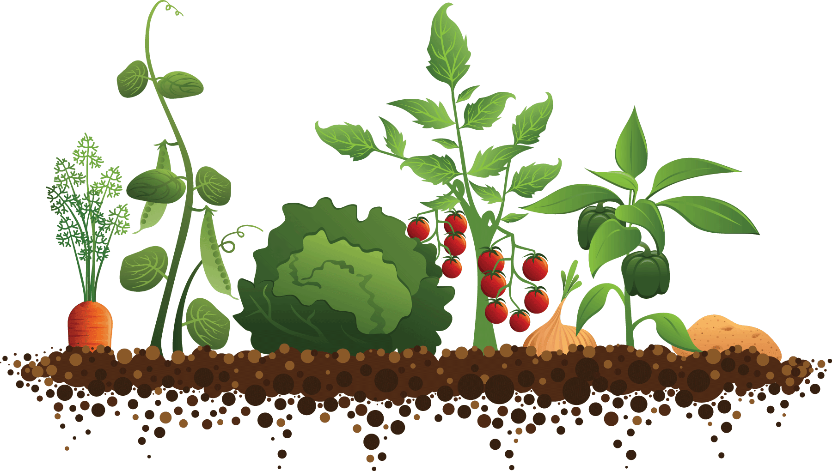
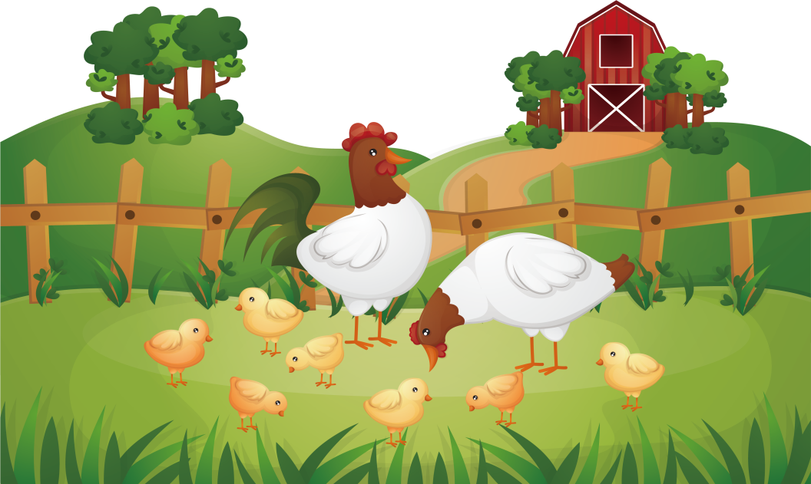

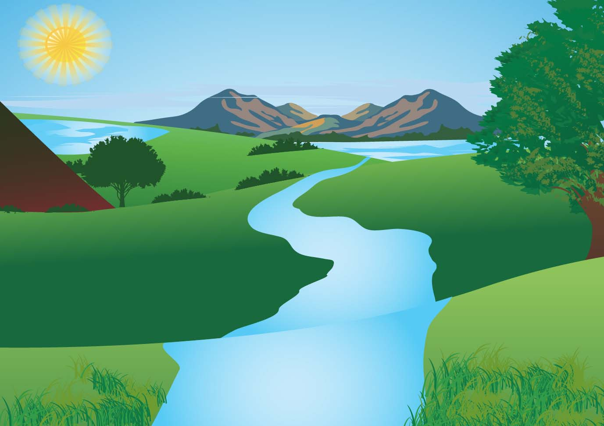 | 
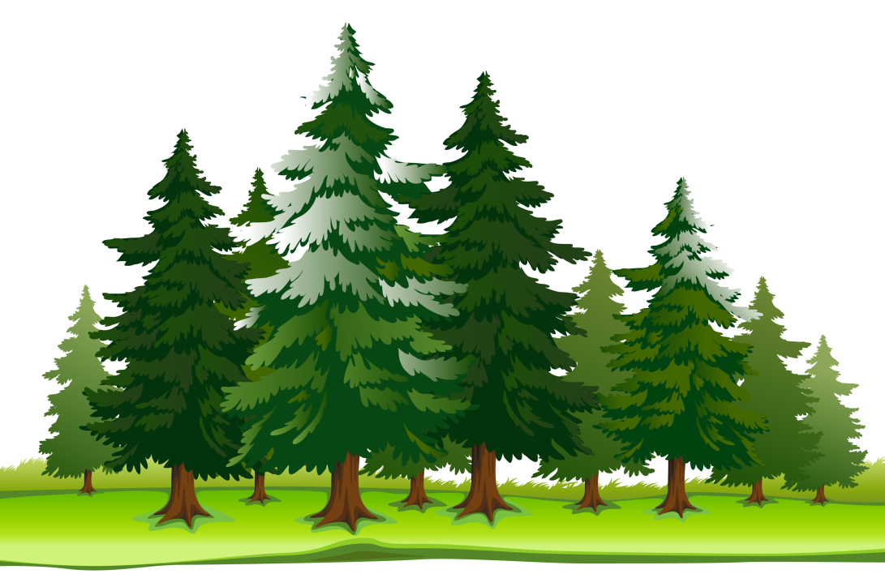


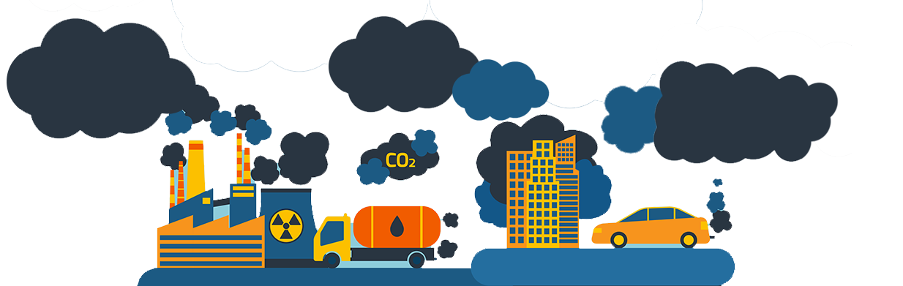
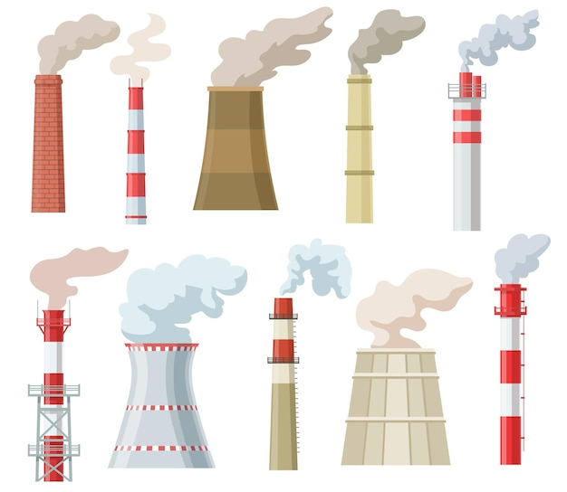

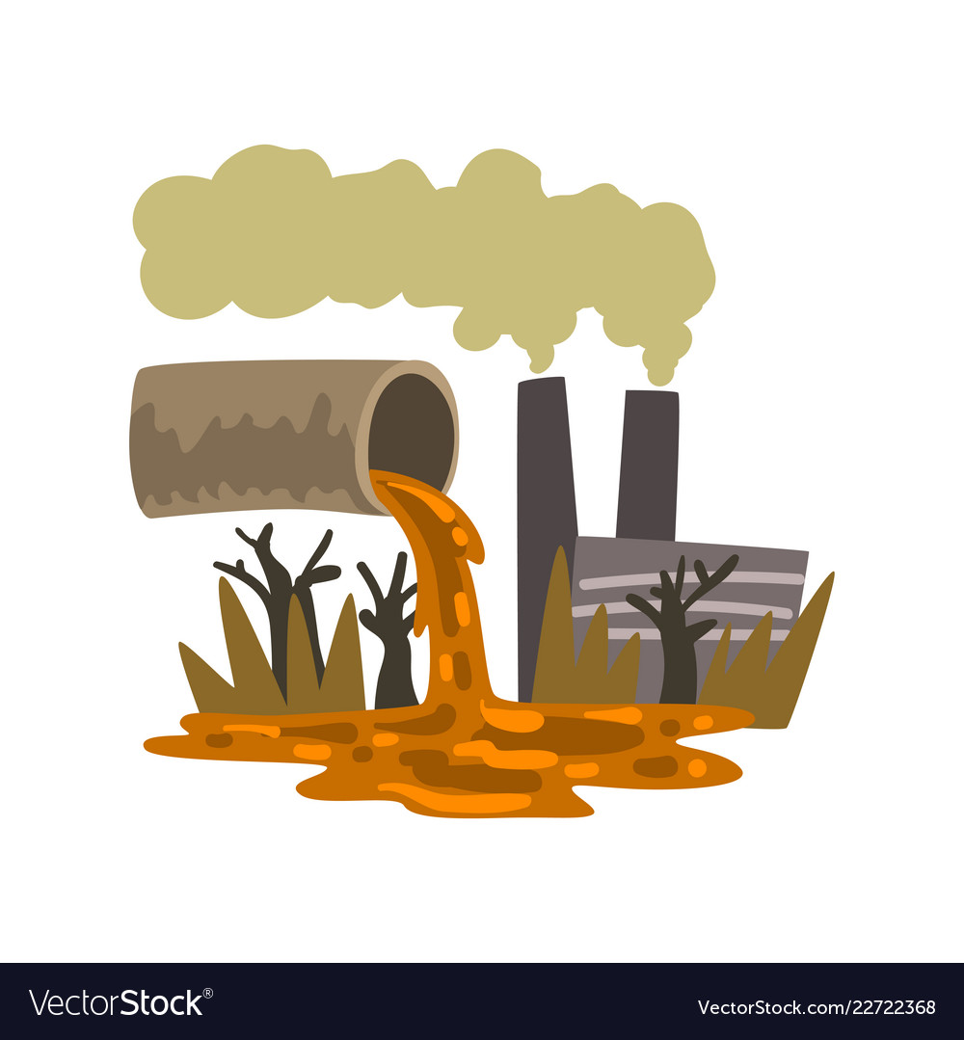 | 
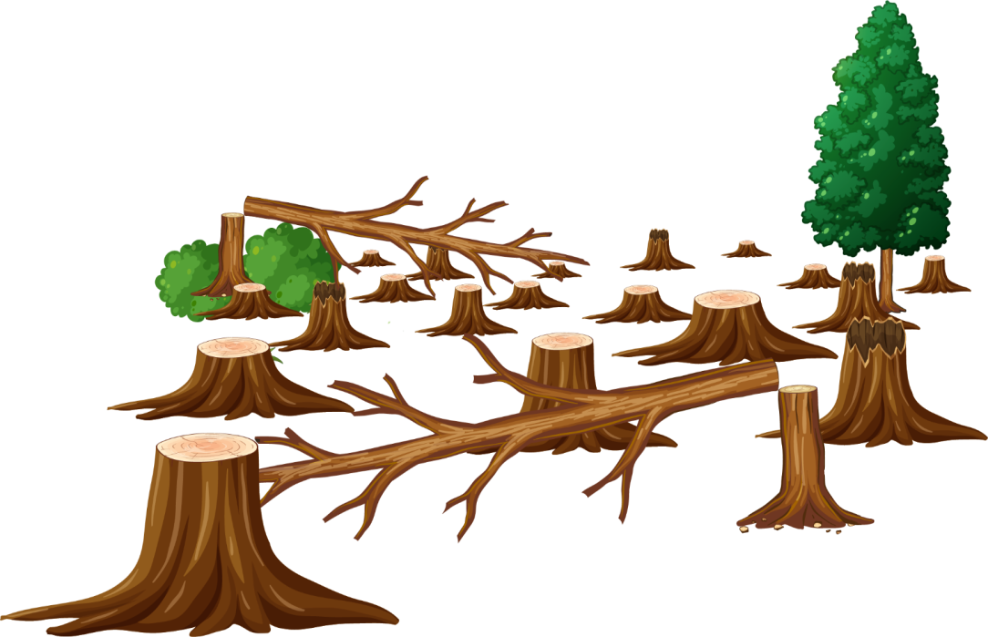
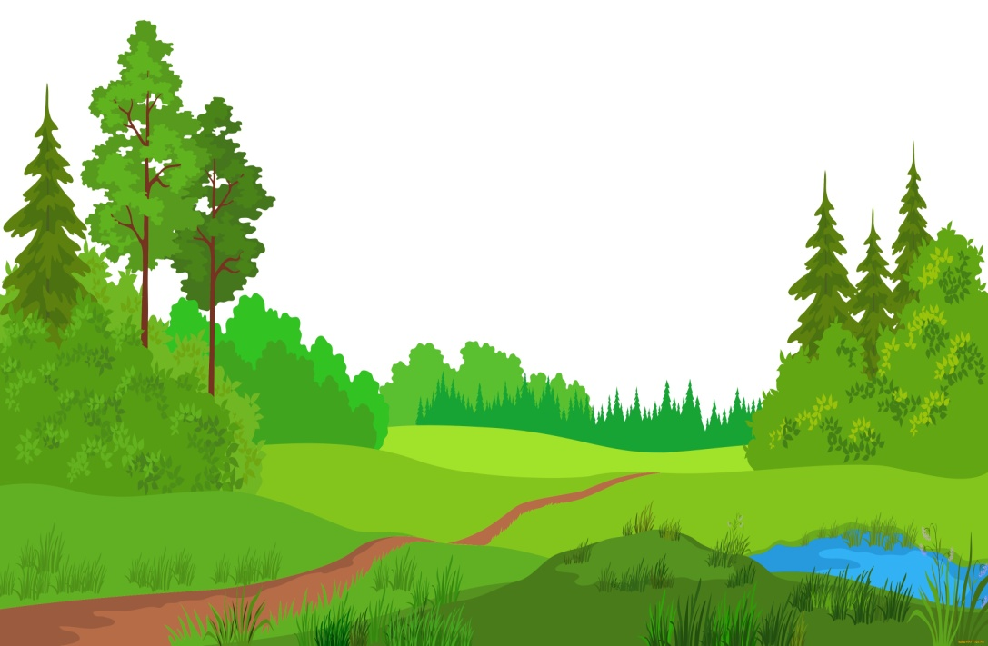
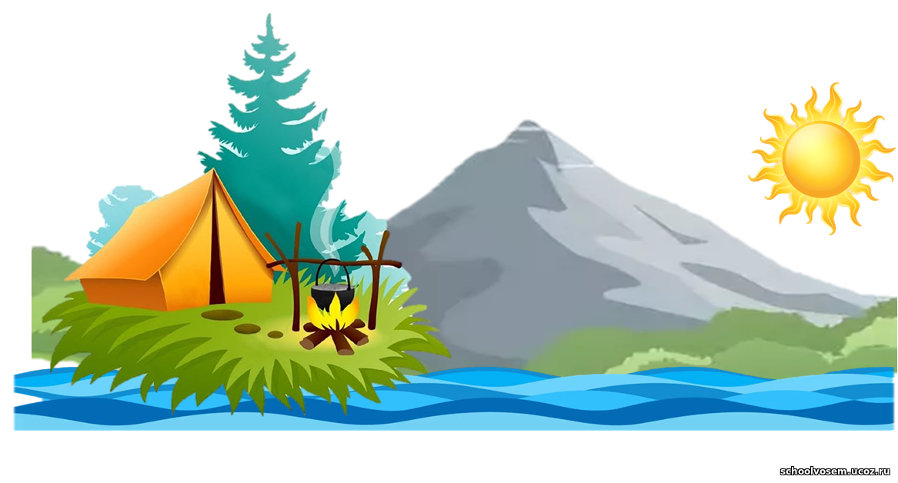
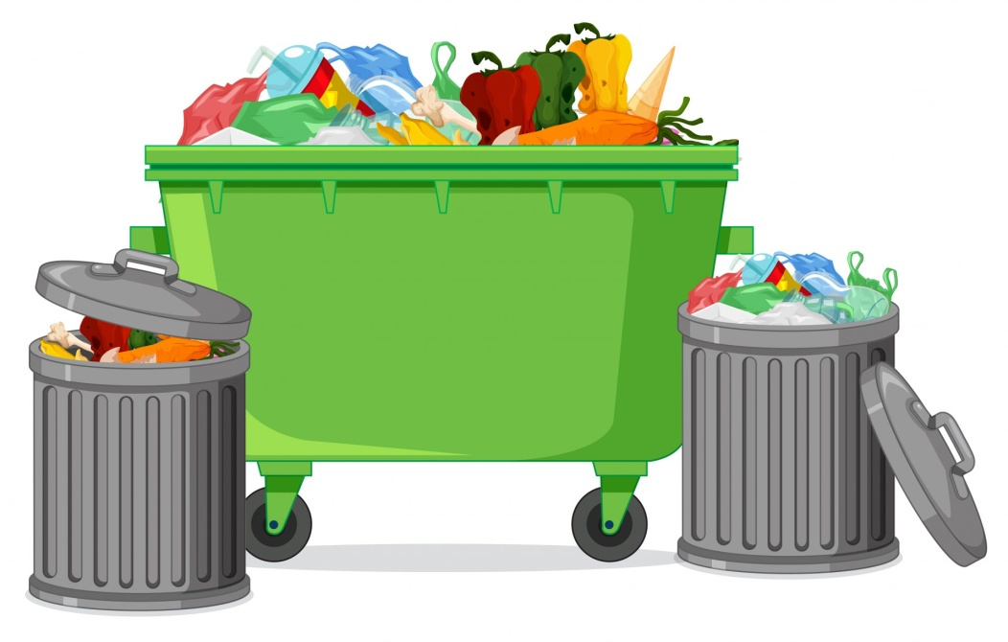

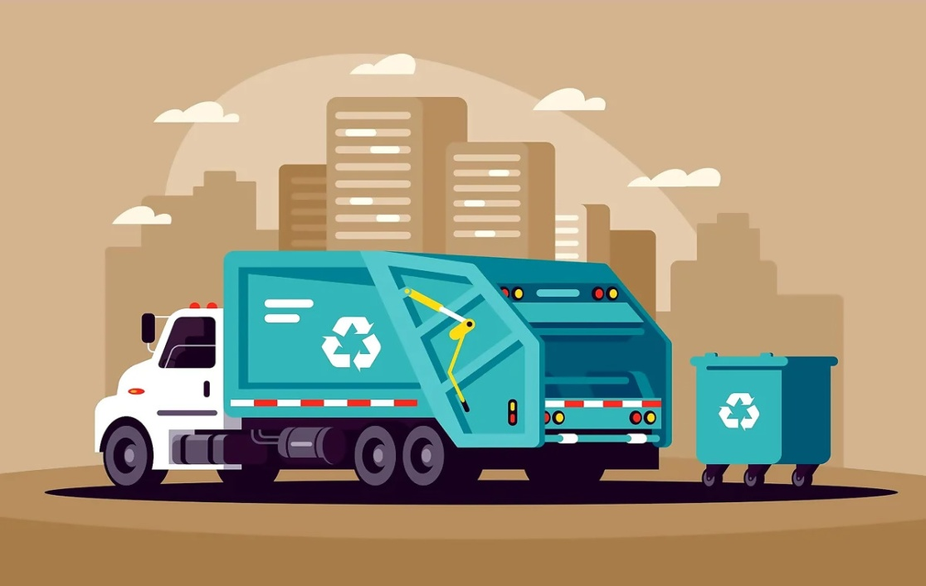


Приложение 4

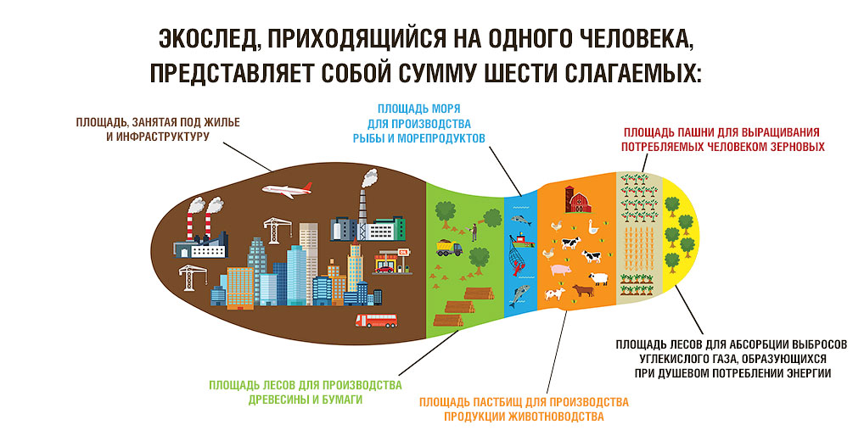

Приложение 5





Приложение 6
Как уменьшить свой экологический след?
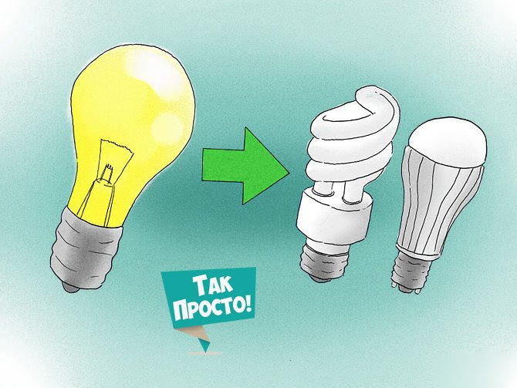 |  | 
_____________________________________ | ____________________________________ | ____________________________________
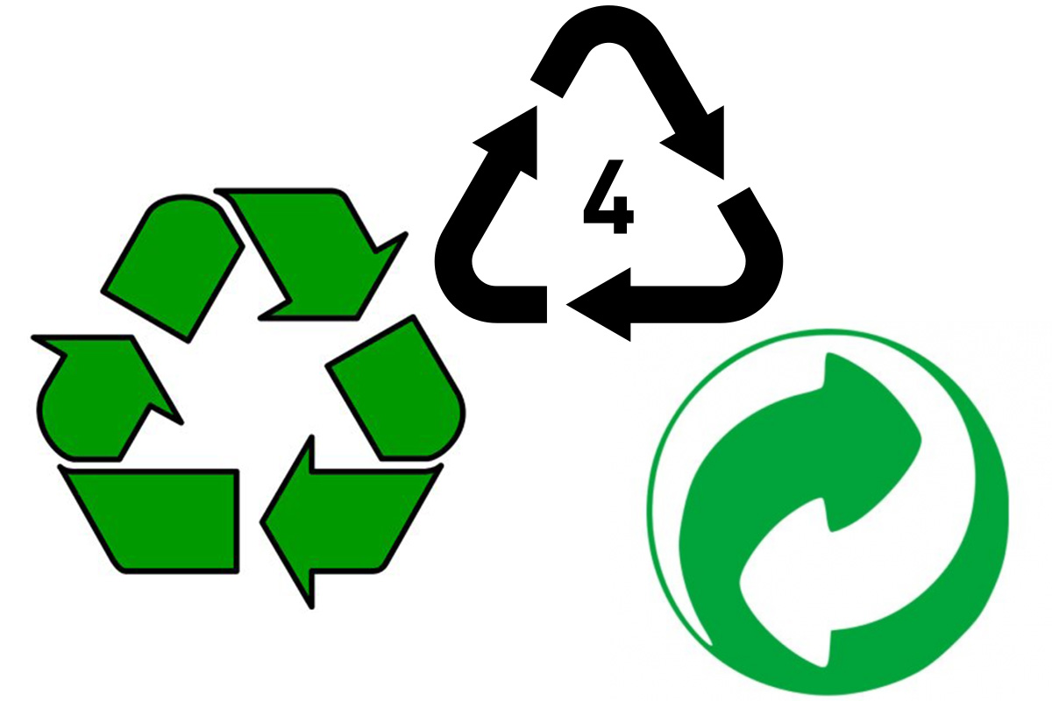 | 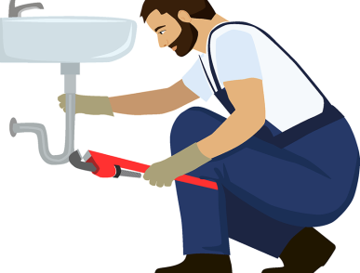 | 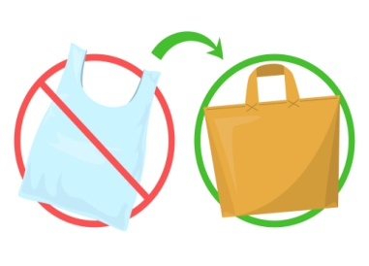
_____________________________________ | ___________________________________ | ____________________________________
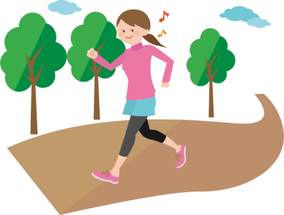 | 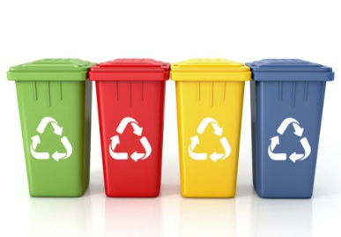 | 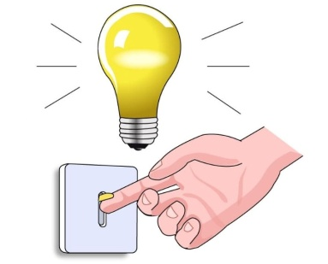
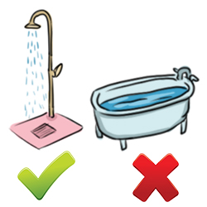  _____________________________________ | ___________________________________ | ____________________________________
 | 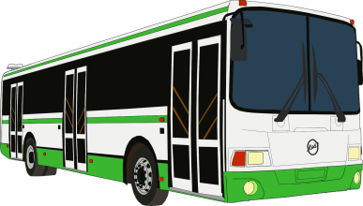 | 
_____________________________________ | ___________________________________ | ____________________________________

Ссылка на презентацию к занятию
https://disk.yandex.ru/d/EIHh1GyiE4VDrA

